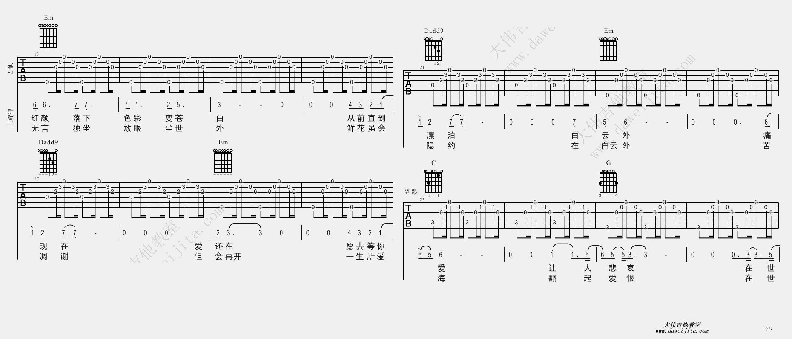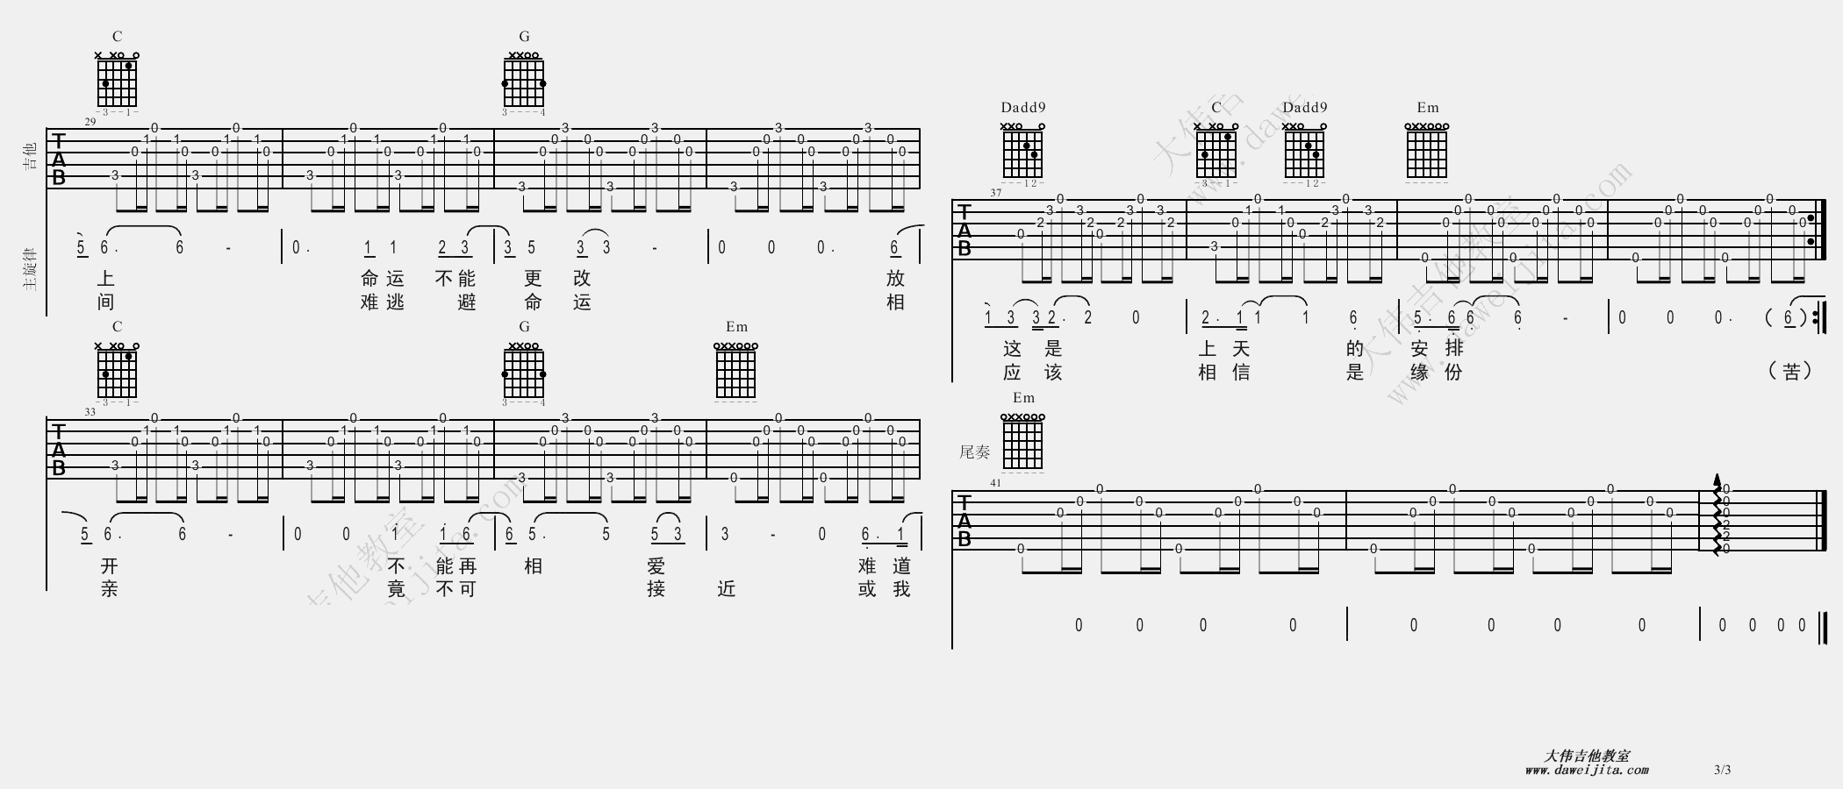

一生所爱 (《大话西游之仙履奇缘》电影插曲|《港囧》电影插曲|《热血街舞团》第九期背景音乐) - 卢冠廷 (Lowell Lo)/莫文蔚 (Karen Mok)

词：唐书琛

曲：卢冠廷

男：从前 现在 过去了再不来

红红 落叶 长埋尘土 内

开始终结总是 没变改

天边的你飘泊 白云外

苦海 翻起爱恨

在世间 难逃避命运

相亲 竟不可 接近

或我应该 相信 是缘份

情人 别后 永远再不来

女：消散的情缘

男：无言独坐放眼尘世 外

女：愿来日再续

男：鲜花虽会凋谢

女：只愿

男：但会再开

女：为你

男：一生所爱隐约

女：守候

男：在白云外

女：期待

合：苦海 翻起爱恨

在世间 难逃避命运

男：相亲 竟不可 接近

或我应该 相信 是缘分

合：苦海 翻起爱恨

在世间 难逃避命运

男：相亲 竟不可 接近

或我应该 相信 是缘分